**PCE – Planejamento de Campeonato Equestre**

**Programa “Cadastro de Competidor”**

Composto por duas telas “Pesquisa de Competidores” e “Cadastro de Competidor”.

**Pesquisa de Competidores**

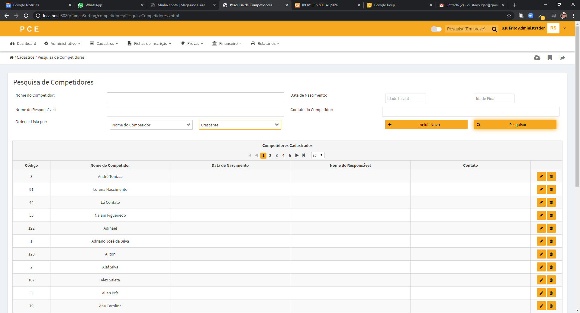

**Campos de filtro para pesquisa:**

Nome do Competidor

Data de Nascimento de/até

Nome do Responsável

Contato do Competidor

Ordenar lista por “Nome do Competidor” + “Crescente/descrescente”

- Isso foi feito porque a ordenação do Framework de front-end não funciona corretamente.

**Botões**

Incluir Novo

- Inclui um novo competidor.

Pesquisar

- Inicia a pesquisa com base no que foi informado no filtro

**Lista de Competidores**

Os competidores encontrados na pesquisa são listados na tela.

Colunas:

Código

Nome do Competidor

Data de Nascimento

Nome do Responsável

Contato

Botão Alterar Registro

Botão Excluir Registro

**Cadastro de Competidor**

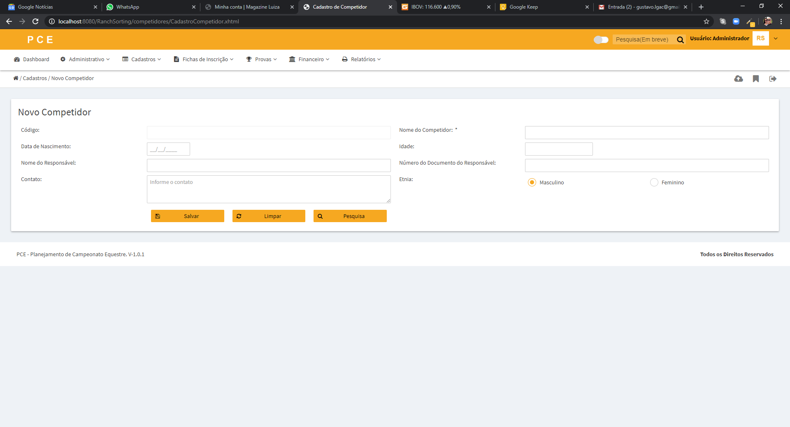

Campos   
 Código

Nome do Competidor

Data de Nascimento

Idade

Nome do Responsável

Número do Documento do Responsável

Contato

Etnia: Masc/Fem

Botões

Salvar – Salva o que foi digitado em tela.

Limpar – Limpa os campos para nova digitação

Pesquisa – Envia para tela de Pesquisa de Competidores